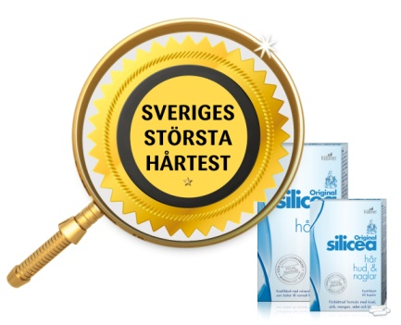

Pressmeddelande
2013-02-22

Håret i fokus - rekordstort intresse för Sveriges största hårtest

Original Silicea är ett av Sveriges mest sålda och populära kosttillskott för hår, hud och naglar. Octean, företaget bakom Original Silicea, ligger bakom Sveriges största hårtest. Vanliga konsumenter ska utvärdera vad de tycker om produkten i praktiken.
I kampanjen Sveriges största hårtest efterlyses frivilliga män och kvinnor att gratis prova på Original Silicea mot att de i gengäld delar med sig av sina erfarenheter. Målet är att samla upp till 600 deltagare till testpanelen som ska bevisa om tidigare resultat verkligen stämmer och om produkten fungerar lika bra i praktiken.
Näring till hårrötterna
Original Silicea har en unik formula med hög koncentration kisel samt noga utvalda vitaminer och mineraler för hår, hud och naglar. Rätt näring till hårrötterna är viktigt för att behålla ett välmående och tjockt hår. Efter att formulan ytterligare har förbättras vill Octean ge både nya och tidigare användare en möjlighet att utvärdera produkten.
- Intresset för Sveriges största hårtest har varit rekordstort och vi har redan nått över 1600 anmälningar. Nästan 10 % av anmälningarna kommer från män vilket ät väldigt roligt. Det är vanligt att män har problem med håravfall och sedan tidigare vet vi att detta brukar vara främsta anledningen till att män provar vår produkt, säger Jessika Wejfalk, produktchef på Octean AB.
Original Silicea har funnits på den svenska marknaden i drygt 20 år och finns att köpa i alla hälsobutiker samt på Apotek Hjärtat, Apoteksgruppen, Cura, DocMorris, Kronans Droghandel, Medstop, Vårdapoteket och hos enskilda privata apotek.
För mer information vänligen kontakta:
Hanna Magnusson, VD Octean AB , hanna.magnusson@octean.se 0702-032081
Jessika Wejfalk, Apotekare & Produktchef, Octean AB, jessika.wejfalk@octean.se 0739-075111
Octean AB
Octean är ett familjeägt egenvårdsföretag som tillverkar och marknadsför kosttillskott och hudvårdsprodukter. Företaget grundades 1986 och är certifierat enligt systemet ”Säkra kosttillskott för
konsument”, vilket innebär att det följer de lagar och regler som gäller för branschen. Certifieringen är en kvalitetsstämpel på Octean och deras produkter. I produktportföljen finns både internationella och egna varumärken, som till exempel Original Silicea, Silicea Mag-Tarm Gel, Glyc + Omega PLUS, BI-PRO Bi-Salva och Aktiv Serien. Läs mer på www.octean.se

